МИНИСТЕРСТВО НАУКИ И ВЫСШЕГО ОБРАЗОВАНИЯ РОССИЙСКОЙ ФЕДЕРАЦИИ
ФЕДЕРАЛЬНОЕ ГОСУДАРСТВЕННОЕ БЮДЖЕТНОЕ
ОБРАЗОВАТЕЛЬНОЕ УЧРЕЖДЕНИЕ
ВЫСШЕГО ОБРАЗОВАНИЯ
«НОВОСИБИРСКИЙ ГОСУДАРСТВЕННЫЙ ТЕХНИЧЕСКИЙ УНИВЕРСИТЕТ»
_________________________________________________________________
Кафедра защиты информации


ЛАБОРАТОРНАЯ РАБОТА №5
по дисциплине: «Программирование»
на тему: «Многофайловые проекты. Стандартная библиотека шаблонов»

Выполнил:  Студент гр. «АБ-520», «АВТФ»,  Юлов Алексей Евгеньевич «___» ______ 2026 г.  ______________________  (подпись) | Проверил:  Старший преподаватель кафедры ЗИ  Исаев Глеб Андреевич «___» ______ 2026 г.  ______________________  (подпись)

Новосибирск 2026

Введение

Цели и задачи работы: программирование и отладка программ
формирования и обработки контейнеров, комбинации контейнеров.
Задание к работе: написать программу решения задачи в соответствии
с индивидуальным вариантом.
Методика выполнения работы:
1. Разработать алгоритм решения задачи по индивидуальному заданию.
2. Написать и отладить программу решения задачи.
3. Протестировать работу программы на различных входных данных.

Задание №1
Учет товаров на складе
Реализовать программу для учета товаров на складе. Все ячейки на
складе имеют свои адреса (например, А1739), адрес состоит из следующих
обозначений:
1) А, Б, В – зона хранения (теплый, холодный склад или часть
склада);
2) 17 – порядковый номер стеллажа;
3) 3 – порядковый номер вертикальной секции стеллажа;
4) 9 – порядковый номер полки.
В одну ячейку может быть помещен только один вид товара. В каждую
ячейку помещается не более 10 единиц товара. Программа должна позволять
добавлять товары в ячейки, просматривать состояние склада, убирать товар
из ячейки. Конфигурация склада (количество зон, стеллажей, секций и
полок) определяется согласно индивидуальному варианту из таблицы 1.
Для добавления товара в ячейку использовать команду ADD
<наименование товара> <количество> <адрес ячейки>. Пример: ADD Апельсины
8 А1739. Так как размер ячейки ограничен 10 единицами товара, при попытке
добавления большего количества товара пользователю должно выводиться
соответствующее сообщение. Если ячейка занята другим товаром, также
должно выводиться сообщение об ошибке.
Для удаления товара из ячейки использовать команду REMOVE
<наименование товара> <количество> <адрес ячейки>. Пример: REMOVE
Апельсины 8 А1739. Если в ячейке недостаточно товара для списания или
товар не найден, пользователю должно выводиться соответствующее
сообщение. При удалении всего количества товара из ячейки она считается
свободной.
Для получения информации о состоянии склада использовать команду
INFO. Команда должна выводить насколько процентов загружен склад, на
сколько процентов загружена каждая зона склада, а также выводить
содержание каждой ячейки, в которой есть хотя бы 1 единица товара, и
выводить список адресов пустых ячеек. Процентные значения должны
выводиться с точностью до двух знаков после запятой. Вывод информации
должен быть структурирован по логическим блокам для удобства чтения.

2 вариант
Кол-во зон хранения – 2
Кол-во стеллажей в каждой зоне – 15
Кол-во вертикальных секций стеллажа – 3
Кол-во полок в секции – 5
Общая вместимость единиц товара – 4500

Напишем код реализации данного задания на C++
Листинг кода приведен ниже:
warehouse.h
#ifndef WAREHOUSE_H
#define WAREHOUSE_H

#include <string>
#include <map>
#include <vector>

struct Cell {
std::string itemName = "";
int count = 0;
};

class WarehouseManager {
private:
std::map<std::string, Cell> warehouse;

const int ZONES_COUNT = 2;
const int STILLAGE = 15;
const int SECTIONS_VERTIC = 3;
const int POLKY = 5
const int MAX_CELL_CAPACITY = 10

const int TOTAL_CELLS = 2 * 15 * 3 * 5;
const int TOTAL_CAPACITY = TOTAL_CELLS * 10;

bool isValidAddress(const std::string& address) const;
std::vector<std::string> getAllPossibleAddresses() const;

public:
WarehouseManager();

void executeCommand(const std::string& fullCommand);
void addGoods(const std::string& itemName, int count, const std::string& address);
void removeGoods(const std::string& itemName, int count, const std::string& address);
void printInfo() const;
};

#endif

warehouse.cpp:
#include "warehouse.h"
#include <iostream>
#include <sstream>
#include <iomanip>
#include <cctype>

WarehouseManager::WarehouseManager() {
for (std::string address : getAllPossibleAddresses()) {
warehouse[address] = Cell();
}
}

std::vector<std::string> WarehouseManager::getAllPossibleAddresses() const {
std::vector<std::string> addresses;
char zones[] = {'A', 'B'};

for (char zone : zones) {
for (int rack = 1; rack <= STILLAGE; ++rack) {
for (int section = 1; section <= SECTIONS_VERTIC; ++section) {
for (int shelf = 1; shelf <= POLKY; ++shelf) {
std::string addr = zone + std::to_string(rack) + std::to_string(section) + std::to_string(shelf);
addresses.push_back(addr);
}
}
}
}
return addresses;
}

bool WarehouseManager::isValidAddress(const std::string& address) const {
return warehouse.find(address) != warehouse.end();
}

void WarehouseManager::executeCommand(const std::string& fullCommand) {
std::stringstream ss(fullCommand);
std::string action;
ss >> action;

if (action == "ADD") {
std::string itemName, address;
int count;
if (ss >> itemName >> count >> address) {
addGoods(itemName, count, address);
} else {
std::cout << "Ошибка: Неверный формат команды ADD\n";
}
} else if (action == "REMOVE") {
std::string itemName, address;
int count;
if (ss >> itemName >> count >> address) {
removeGoods(itemName, count, address);
} else {
std::cout << "Ошибка: Неверный формат команды REMOVE\n";
}
} else if (action == "INFO") {
printInfo();
} else {
std::cout << "Ошибка: Неизвестная команда\n";
}
}

void WarehouseManager::addGoods(const std::string& itemName, int count, const std::string& address) {
if (!isValidAddress(address)) {
std::cout << "Ошибка: Несуществующий адрес ячейки для данной конфигурации\n";
return;
}

Cell& cell = warehouse[address];

if (cell.count > 0 && cell.itemName != itemName) {
std::cout << "Ошибка: Ячейка " << address << " занята товаром " << cell.itemName << "\n";
return;
}

if (cell.count + count > MAX_CELL_CAPACITY) {
std::cout << "Ошибка: Превышена вместимость ячейки (максимум " << MAX_CELL_CAPACITY << ")\n";
return;
}

cell.itemName = itemName;
cell.count += count;
std::cout << "Добавлено " << count << " " << itemName << " в " << address << "\n";
}

void WarehouseManager::removeGoods(const std::string& itemName, int count, const std::string& address) {
if (!isValidAddress(address)) {
std::cout << "Ошибка: Несуществующий адрес ячейки для данной конфигурации\n";
return;
}

Cell& cell = warehouse[address];

if (cell.count == 0 || cell.itemName != itemName) {
std::cout << "Ошибка: Товар " << itemName << " не найден в ячейке " << address << "\n";
return;
}

if (cell.count < count) {
std::cout << "Ошибка: Недостаточно товаров для удаления\n";
return;
}

cell.count -= count;
std::cout << "Удалено " << count << " " << itemName << " (остаток: " << cell.count << ")\n";

if (cell.count == 0) {
cell.itemName = "";
}
}

void WarehouseManager::printInfo() const {
int totalItems = 0;
int itemsZoneA = 0;
int itemsZoneB = 0;

std::vector<std::string> filledCells;
std::vector<std::string> emptyCells;

for (const auto& pair : warehouse) {
std::string addr = pair.first;
Cell cell = pair.second;

if (cell.count > 0) {
totalItems += cell.count;
if (addr[0] == 'A') itemsZoneA += cell.count;
if (addr[0] == 'B') itemsZoneB += cell.count;

filledCells.push_back(addr + ": " + cell.itemName + " (" + std::to_string(cell.count) + ")");
} else {
emptyCells.push_back(addr);
}
}

double capacityPerZone = TOTAL_CAPACITY / 2.0;

double totalLoadPercent = (static_cast<double>(totalItems) / TOTAL_CAPACITY) * 100.0;
double zoneALoadPercent = (static_cast<double>(itemsZoneA) / capacityPerZone) * 100.0;
double zoneBLoadPercent = (static_cast<double>(itemsZoneB) / capacityPerZone) * 100.0;

std::cout << std::fixed << std::setprecision(2);
std::cout << "Загруженность склада: " << totalLoadPercent << "%\n";
std::cout << "Загруженность зоны A: " << zoneALoadPercent << "%\n";
std::cout << "Загруженность зоны B: " << zoneBLoadPercent << "%\n";

std::cout << "Заполненные ячейки:\n";
if (filledCells.empty()) {
std::cout << " (нет заполненных ячеек)\n";
} else {
for (const std::string& info : filledCells) {
std::cout << " " << info << "\n";
}
}

std::cout << "Пустые ячейки:\n ";
for (size_t i = 0; i < emptyCells.size(); ++i) {
std::cout << emptyCells[i] << (i == emptyCells.size() - 1 ? "" : ", ");
if ((i + 1) % 10 == 0 && i != emptyCells.size() - 1) {
std::cout << "\n
}
}
std::cout << "\n";
}

main.cpp:
#include "warehouse.h"
#include <iostream>
#include <string>

int main() {
std::setlocale(LC_ALL, "Russian");

WarehouseManager manager;
std::string commandLine;

std::cout << "Система учета товаров на складе (Вариант 2) запущена.\n";
std::cout << "Доступные команды: ADD, REMOVE, INFO. Для выхода введите EXIT.\n\n";

while (true) {
std::cout << ">>> ";
std::getline(std::cin, commandLine);

if (commandLine == "EXIT" || commandLine == "exit") {
break;
}

if (commandLine.empty()) {
continue;
}

manager.executeCommand(commandLine);
}

return 0;
}

Теперь протестируем программу на различных входных данных (Рисунок 1).
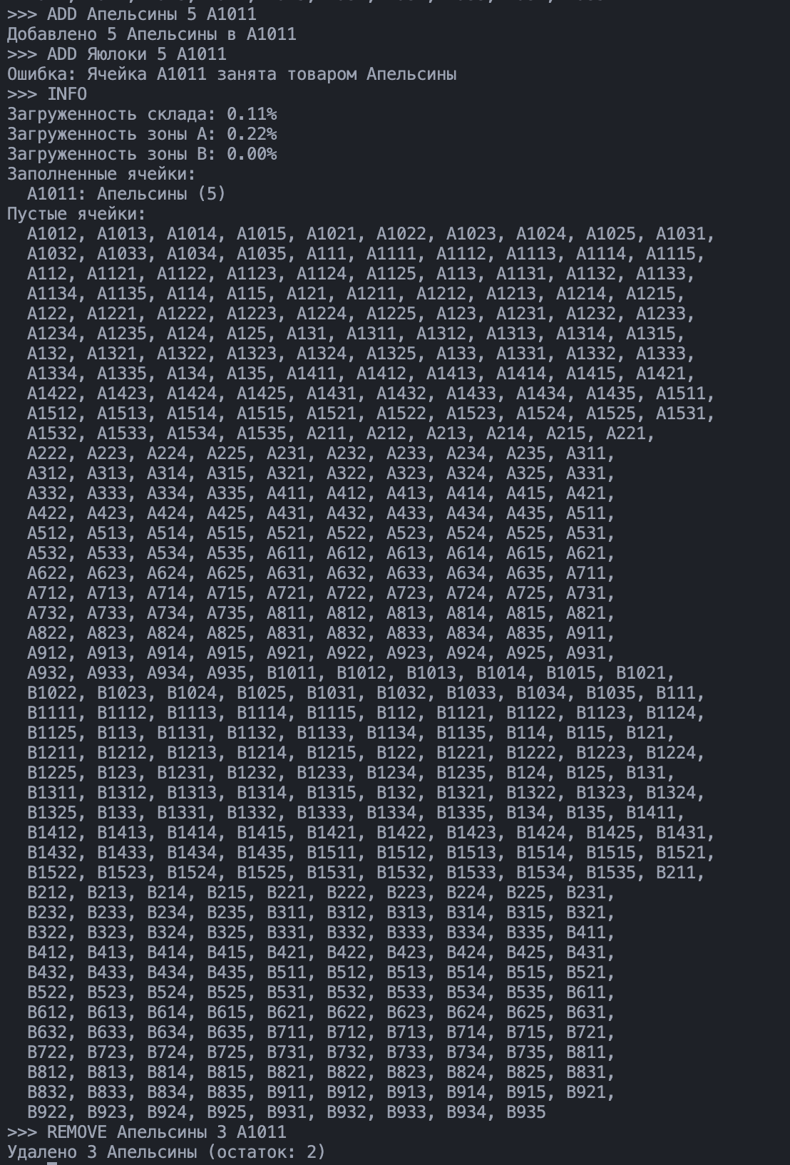
Рисунок 1 – Вывод программы

Задание №2
Вариант 2
Управление контейнерами в порту
Реализовать программу для моделирования работы порта по приему и
отгрузке контейнеров. Контейнеры прибывают в порт последовательно и
должны быть размещены на хранение в стеки. Каждый стек имеет ограничение
по максимальной грузоподъемности в тоннах. Контейнеры размещаются в
стеках по принципу LIFO (последний пришел — первый ушел). При размещении
контейнер направляется в первый по порядку стек, где текущий вес не
превысит лимит после добавления. Если ни один существующий стек не
подходит, создается новый стек.
Для управления портом используются следующие команды. Команда
ARRIVE <идентификатор> <вес> регистрирует прибытие контейнера с
указанным идентификатором и весом в тоннах. Идентификатор состоит из
буквы C и трех цифр с ведущими нулями (C001, C002, C003 и так далее).
Нумерация контейнеров начинается с единицы при каждом запуске программы.
Команда LOAD распределяет все накопленные контейнеры на секции
судна. Контейнеры извлекаются из стеков в обратном порядке прибытия
(LIFO) и направляются в секцию с наименьшей текущей суммой веса. При
одинаковой загрузке нескольких секций выбор делается в пользу секции с
меньшим порядковым номером. После распределения программа должна вывести
для каждой секции общую сумму веса и список идентификаторов контейнеров
в порядке их погрузки.

Напишем программу реализующую данное задание на С++ с различными исходными данными.
Листинг кода приведен ниже:
port_management.h:
#pragma once

#include <string>
#include <vector>

struct Container {
std::string id;
int weight;
};

struct ContainerStack {
std::vector<Container> containers;
int current_weight = 0;
};

struct ShipSection {
int id;
int total_weight = 0;
std::vector<std::string> container_ids;
};

void process_arrive(std::vector<ContainerStack>& stacks, const std::string& id, int weight, int max_stack_weight);

void process_load(std::vector<ContainerStack>& stacks, int section_count);

port_management.cpp:
#include "port_management.h"
#include <iostream>
#include <vector>
#include <string>
#include <algorithm>

void process_arrive(std::vector<ContainerStack>& stacks, const std::string& id, int weight, int max_stack_weight) {
bool placed = false;
int stack_index = 0;

for (size_t i = 0; i < stacks.size(); ++i) {
if (stacks[i].current_weight + weight <= max_stack_weight) {
stacks[i].containers.push_back({id, weight});
stacks[i].current_weight += weight;
stack_index = static_cast<int>(i) + 1;
placed = true;
break;
}
}

if (!placed) {
ContainerStack new_stack;
new_stack.containers.push_back({id, weight});
new_stack.current_weight = weight;
stacks.push_back(new_stack);
stack_index = static_cast<int>(stacks.size());
}

std::cout << "Контейнер " << id << " размещен в стек " << stack_index << "\n";
}

void process_load(std::vector<ContainerStack>& stacks, int section_count) {
std::vector<ShipSection> sections;
for (int i = 1; i <= section_count; ++i) {
sections.push_back({i, 0, {}});
}

while (true) {
bool any_left = false;
for (auto it = stacks.rbegin(); it != stacks.rend(); ++it) {
if (!it->containers.empty()) {
any_left = true;

Container current_container = it->containers.back();
it->containers.pop_back();
it->current_weight -= current_container.weight;

size_t best_section_idx = 0;
for (size_t i = 1; i < sections.size(); ++i) {
if (sections[i].total_weight < sections[best_section_idx].total_weight) {
best_section_idx = i;
}
}

sections[best_section_idx].total_weight += current_container.weight;
sections[best_section_idx].container_ids.push_back(current_container.id);

break
}
}
if (!any_left) break;
}

for (const auto& section : sections) {
std::cout << "Секция " << section.id << " (" << section.total_weight << " тонн): ";
for (size_t i = 0; i < section.container_ids.size(); ++i) {
std::cout << section.container_ids[i];
if (i + 1 < section.container_ids.size()) {
std::cout << ", ";
}
}
std::cout << "\n";
}
}

main.cpp:
#include "port_management.h"
#include <iostream>
#include <vector>
#include <string>
#include <sstream>

int main() {
std::setlocale(LC_ALL, "Russian");

int max_stack_weight = 0;
int section_count = 0;

std::cout << "Введите максимальный размер стека:\n>>> ";
if (!(std::cin >> max_stack_weight)) return 0;

std::cout << "Введите количество секций судна:\n>>> ";
if (!(std::cin >> section_count)) return 0;

std::vector<ContainerStack> port_stacks;
std::string line;

std::getline(std::cin, line);

while (true) {
std::cout << ">>> ";
if (!std::getline(std::cin, line) || line.empty()) {
break;
}

std::stringstream ss(line);
std::string command;
ss >> command;

if (command == "ARRIVE") {
std::string id;
int weight;
if (ss >> id >> weight) {
process_arrive(port_stacks, id, weight, max_stack_weight);
} else {
std::cout << "Ошибка: Неверный формат команды ARRIVE\n";
}
}
else if (command == "LOAD") {
process_load(port_stacks, section_count);
break;
}
else {
std::cout << "Ошибка: Неизвестная команда\n";
}
}

return 0;
}

Протестируем программу на различных входных данных (Рисунок 2).
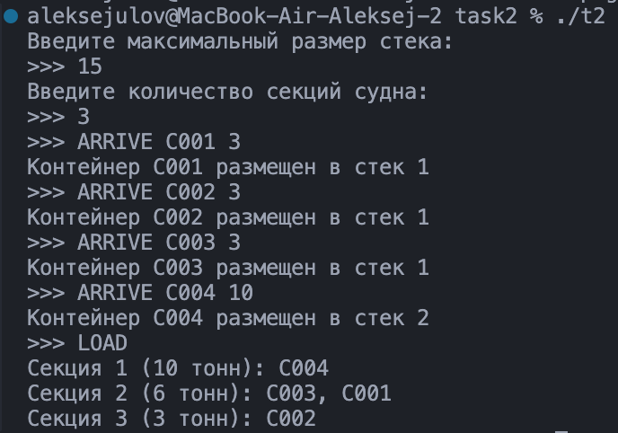
Рисунок 2 – Вывод программы

Задание №3

Многофайловый проект ENUM C++
Необходимо реализовать систему хранения и обработки информации по
заданию в соответствии с вариантом из таблицы 2:

Вариант 2 – График движения трамваев
Вариант | Задание | Расшифровка
2 | CREATE_TRAM tram N stop₁ stop₂ … stop_{N} | Создание трамвая с именем tram, который проходит через остановки stop₁, stop₂, …, stop_{N}
 | TRAMS_IN_STOP stop | Вывод всех трамваев, которые проходят через остановку stop

 | STOPS_IN_TRAM tram | Вывод всех остановок, которые проезжает трамвай с именем tram. Для каждой остановки прописать, какие трамваи идут через эту остановку (не включая tram)
 | TRAMS | Отобразить все трамваи с указанием остановок

Напишем программу реализующую это задание на С++
Листинг кода представлен ниже:
TramSystem.h:
#ifndef TRAM_SYSTEM_H
#define TRAM_SYSTEM_H

#pragma once

#include <string>
#include <vector>
#include <map>
#include <set>
#include <iostream>

CREATE_TRAM,
TRAMS_IN_STOP,
STOPS_IN_TRAM,
TRAMS,
UNKNOWN
};

CommandType ParseCommand(const std::string& commandStr);

class TramSystem {
private:
std::map<std::string, std::vector<std::string>> trams;

bool StopExists(const std::string& stop) const;

public:
void ExecuteCommand(CommandType type, std::istream& is);

void CreateTram(std::istream& is);
void PrintTramsInStop(std::istream& is);
void PrintStopsInTram(std::istream& is);
void PrintAllTrams();
};

#endif

TramSystem.cpp:
#include "TramSystem.h"

CommandType ParseCommand(const std::string& commandStr) {
if (commandStr == "CREATE_TRAM") return CommandType::CREATE_TRAM;
if (commandStr == "TRAMS_IN_STOP") return CommandType::TRAMS_IN_STOP;
if (commandStr == "STOPS_IN_TRAM") return CommandType::STOPS_IN_TRAM;
if (commandStr == "TRAMS") return CommandType::TRAMS;
return CommandType::UNKNOWN;
}

bool TramSystem::StopExists(const std::string& stop) const {
for (const auto& pair : trams) {
for (const auto& s : pair.second) {
if (s == stop) {
return true;
}
}
}
return false;
}

void TramSystem::CreateTram(std::istream& is) {
std::string tram;
int n;
if (!(is >> tram >> n)) return;

std::vector<std::string> stops(n);
for (auto& stop : stops) {
is >> stop;
}

if (trams.count(tram)) {
std::cout << "Ошибка: Трамвай с именем " << tram << " уже создан\n";
return;
}
if (n == 1) {
std::cout << "Ошибка: Трамвай не может быть создан с одной остановкой\n";
return;
}

std::set<std::string> unique_stops;
bool has_duplicates = false;
for (const auto& stop : stops) {
if (unique_stops.count(stop)) {
has_duplicates = true;
break;
}
unique_stops.insert(stop);
}

if (has_duplicates) {
std::cout << "Ошибка: Трамвай не может быть создан с двумя одинаковыми остановками\n";
return;
}

trams[tram] = stops;
std::cout << "Трамвай " << tram << " создан\n";
}

void TramSystem::PrintTramsInStop(std::istream& is) {
std::string stop;
if (!(is >> stop)) return;

if (!StopExists(stop)) {
std::cout << "Ошибка: Остановка " << stop << " не найдена\n";
return;
}

std::cout << "Трамваи на остановке " << stop << ": ";
bool first = true;
for (const auto& pair : trams) {
bool passes = false;
for (const auto& s : pair.second) {
if (s == stop) {
passes = true;
break;
}
}
if (passes) {
if (!first) {
std::cout << ", ";
}
std::cout << pair.first;
first = false;
}
}
std::cout << "\n";
}

void TramSystem::PrintStopsInTram(std::istream& is) {
std::string tram;
if (!(is >> tram)) return;

if (!trams.count(tram)) {
std::cout << "Ошибка: Трамвай " << tram << " не найден\n";
return;
}

const auto& stops = trams.at(tram);
std::cout << "Остановки трамвая " << tram << ":";
for (const auto& stop : stops) {
std::cout << " " << stop;
}
std::cout << "\n";

for (const auto& stop : stops) {
std::cout << "Остановка " << stop << ": ";
bool first = true;
for (const auto& pair : trams) {
if (pair.first == tram) continue;

bool passes = false;
for (const auto& s : pair.second) {
if (s == stop) {
passes = true;
break;
}
}
if (passes) {
if (!first) {
std::cout << ", ";
}
std::cout << pair.first;
first = false;
}
}
if (first) {
std::cout << "-";
}
std::cout << "\n";
}
}

void TramSystem::PrintAllTrams() {
if (trams.empty()) {
std::cout << "Ошибка: Трамваи не найдены\n";
return;
}

for (const auto& pair : trams) {
std::cout << "Трамвай " << pair.first << ":";
for (const auto& stop : pair.second) {
std::cout << " " << stop;
}
std::cout << "\n";
}
}

void TramSystem::ExecuteCommand(CommandType type, std::istream& is) {
switch (type) {
case CommandType::CREATE_TRAM:
CreateTram(is);
break;
case CommandType::TRAMS_IN_STOP:
PrintTramsInStop(is);
break;
case CommandType::STOPS_IN_TRAM:
PrintStopsInTram(is);
break;
case CommandType::TRAMS:
PrintAllTrams();
break;
case CommandType::UNKNOWN:
default:
std::cout << "Ошибка: Неизвестная команда\n";
break;
}
}
main.cpp:
#include "TramSystem.h"
#include <iostream>
#include <string>

int main() {
TramSystem system;
std::string commandStr;

while (std::cout << ">>> " && std::cin >> commandStr) {
CommandType cmd = ParseCommand(commandStr);
system.ExecuteCommand(cmd, std::cin);
}

return 0;
}

Проведем тестирование программы на различных входных данных (Рисунок 3).
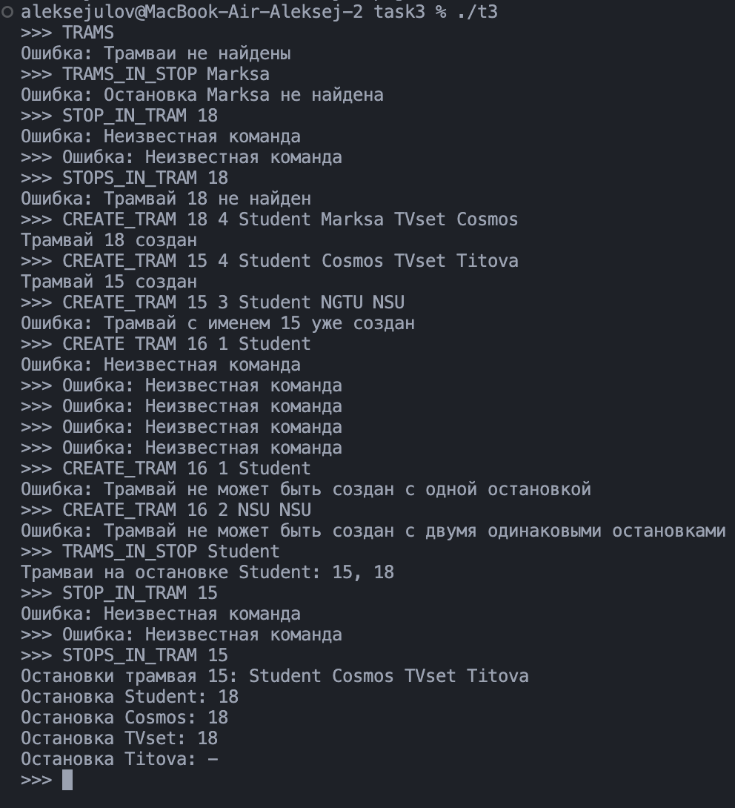
Рисунок 3 – Вывод программы

Задание №4
Комбинация контейнеров
Вариант 2
Реализовать программу для ведения справочника регионов России с административными центрами в виде многофайлового проекта:
Запрос | Расшифровка | Комментарий
CHANGE region center | Создание региона region с административным центром  center | Новый регион region с административным центром center
RENAME old_center new_center | Переименование административного центра со старым названием old_center в административный центр с новым названием new_center | Административный old_center переименов административный new_center | центр ан в центр
ABOUT region | Вывод административного центра center введенного  региона region | Регион region  административный center | имеет центр
ALL | Вывод всех регионов и их административных центров | region₁ – center₁, region₂ – center₂, …, region_{n} - center_{n}
Придумать минимум 5 тестов с разными значениями (в том числе, повторяющимися).

Напишем программу реализующую данное задание на С++ тестируя на различных входных данных
Листинг кода приведен ниже:
region_manager.h:
#pragma once

#include <string>
#include <map>
#include <vector>

struct RegionDatabase {
std::map<std::string, std::string> region_to_center;
std::map<std::string, std::string> center_to_region;
std::vector<std::string> insertion_order;
};

void handleChange(RegionDatabase& db, const std::string& region, const std::string& center);
void handleRename(RegionDatabase& db, const std::string& old_center, const std::string& new_center);
void handleAbout(const RegionDatabase& db, const std::string& region);
void handleAll(const RegionDatabase& db);

region_manager.cpp:
#include "region_manager.h"
#include <iostream>

void handleChange(RegionDatabase& db, const std::string& region, const std::string& center) {
if (db.region_to_center.find(region) != db.region_to_center.end()) {
std::cout << "Ошибка: Регион " << region << " уже создан\n";
return;
}
if (db.center_to_region.find(center) != db.center_to_region.end()) {
std::cout << "Ошибка: " << center << " уже является административным центром другого региона\n";
return;
}

db.region_to_center[region] = center;
db.center_to_region[center] = region;
db.insertion_order.push_back(region);

std::cout << "Новый регион " << region << " с административным центром " << center << "\n";
}

void handleRename(RegionDatabase& db, const std::string& old_center, const std::string& new_center) {
if (old_center == new_center) {
std::cout << "Ошибка: Нельзя переименовать " << old_center << " в то же название\n";
return;
}

auto it_old = db.center_to_region.find(old_center);
if (it_old == db.center_to_region.end()) {
std::cout << "Ошибка: Административный центр " << old_center << " не найден\n";
return;
}

if (db.center_to_region.find(new_center) != db.center_to_region.end()) {
std::cout << "Ошибка: " << new_center << " уже является административным центром другого региона\n";
return;
}

std::string region = it_old->second;

db.center_to_region.erase(it_old);
db.center_to_region[new_center] = region;
db.region_to_center[region] = new_center;

std::cout << "Административный центр " << old_center
<< " переименован в административный центр " << new_center << "\n";
}

void handleAbout(const RegionDatabase& db, const std::string& region) {
auto it = db.region_to_center.find(region);
if (it == db.region_to_center.end()) {
std::cout << "Ошибка: Регион " << region << " не найден\n";
} else {
std::cout << "Регион " << region << " имеет административный центр " << it->second << "\n";
}
}

void handleAll(const RegionDatabase& db) {
if (db.insertion_order.empty()) {
std::cout << "Справочник пуст\n";
return;
}

bool first = true;
for (const auto& region : db.insertion_order) {
if (!first) {
std::cout << ", ";
}
first = false;
std::cout << region << " – " << db.region_to_center.at(region);
}
std::cout << "\n";
}

main.cpp:
#include <iostream>
#include <string>
#include <vector>
#include "region_manager.h"

int main() {
RegionDatabase db;
int n = 0;

std::cout << "Введите количество запросов (N):\n>>> ";
if (!(std::cin >> n) || n <= 0) {
return 0;
}
std::vector<int> iterations(n, 0);

for (int dummy : iterations) {
std::cout << ">>> ";
std::string command;
std::cin >> command;

if (command == "CHANGE") {
std::string region, center;
std::cin >> region >> center;
handleChange(db, region, center);
} else if (command == "RENAME") {
std::string old_center, new_center;
std::cin >> old_center >> new_center;
handleRename(db, old_center, new_center);
} else if (command == "ABOUT") {
std::string region;
std::cin >> region;
handleAbout(db, region);
} else if (command == "ALL") {
handleAll(db);
} else {
std::cout << "Ошибка: Неизвестная команда\n";
}
}

return 0;
}

Протестируем программу на различных входных данных (Рисунок 4).
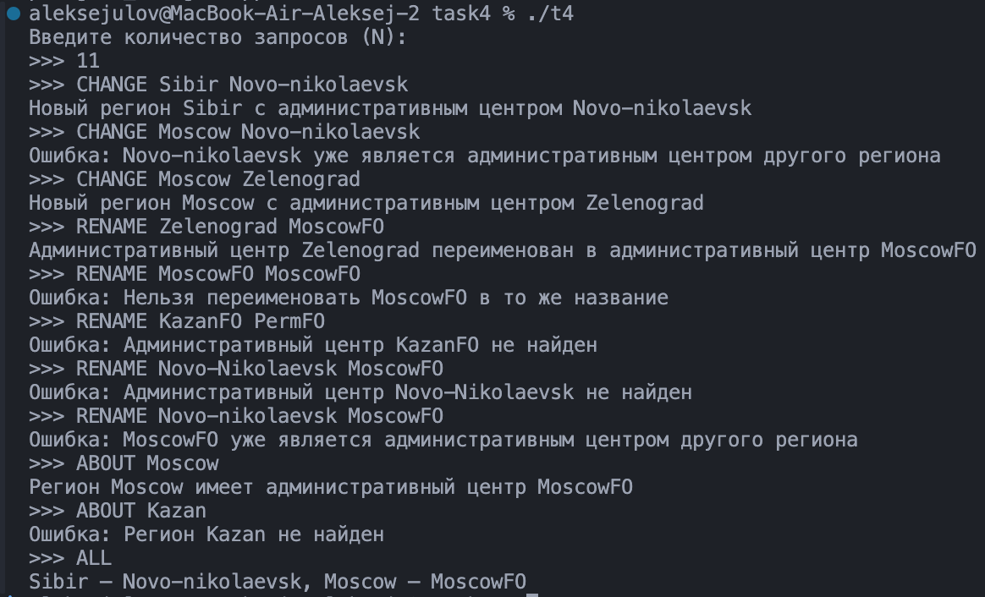
Рисунок 4 – Вывод программы

Вывод

В ходе лабораторной работы №5 были успешно освоены принципы создания многофайловых проектов на C++ и закреплены навыки работы с контейнерами STL. Все программы реализованы в виде модулей: структуры и объявления вынесены в заголовочные файлы, реализация — в отдельные source-файлы, а main.cpp содержит только точку входа и обработку ввода. Для управления данными применены контейнеры STL, а обход коллекций выполнен строго через циклы Range-based for loop. Тестирование подтвердило корректность работы программ и надежную обработку пользовательских ошибок.

